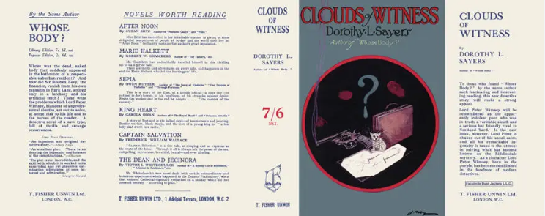

Sayers, Dorothy L.
Clouds of witness
T. Fisher Unwin, Ltd. (UK) (1926) first printing

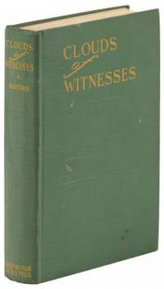

Sayers, Dorothy L.
Clouds of witness
Lincoln Mac Veagh - The Dial Press (USA) (1927) first printing

Суперобложка и внешний вид первых изданий романа

